Surtsey Films presenta

50 PRIMAVERAS
(AURORE)

Una película de Blandine Lenoir

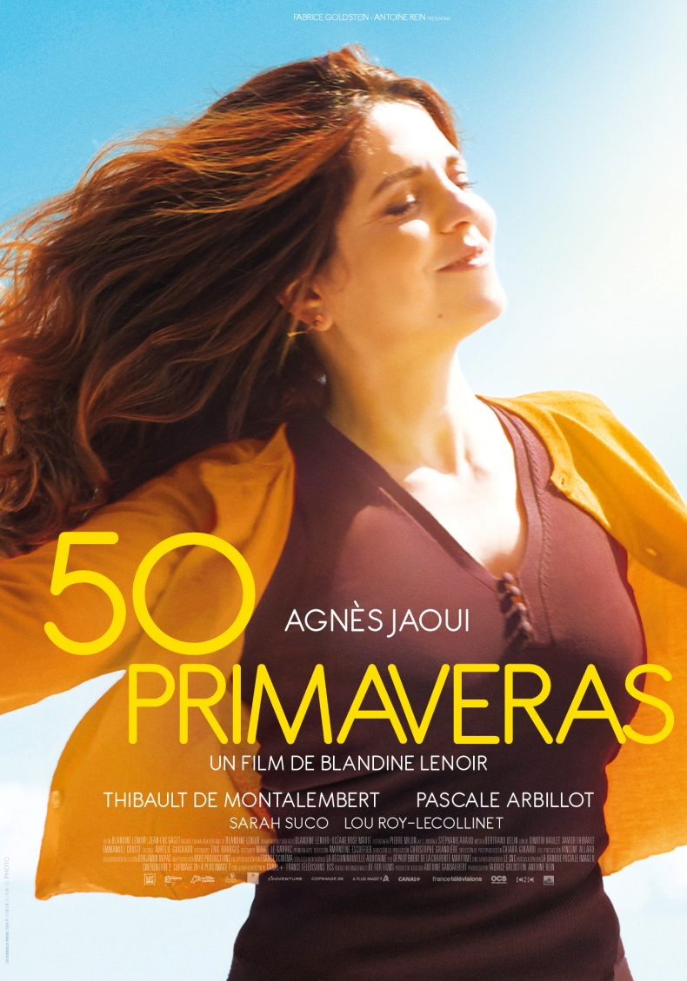

Distribuida por SURTSEY FILMS
WEB www.surtseyfilms.es FB https://www.facebook.com/SurtseyFilms
TW https://twitter.com/SurtseyFilms YTB https://www.youtube.com/user/SurtseyF

Con humor y sensibilidad, Blandine Lenoir nos trae una entrañable película sobre una mujer de cincuenta años en plena etapa de transición con un hermoso personaje protagonizado por Agnès Jaoui.

SINOPSIS

Aurore Tabort está separada, acaba de perder su empleo y recibe la noticia de que va a ser abuela. A sus 50 años su vida parece estar estancada, pero cuando se encuentra por casualidad con un antiguo amor de su juventud, se produce un cambio en Aurore, y se niega a admitir que esa podría ser la ocasión perfecta para empezar una nueva vida. ¿Y si nunca fuera tarde para embarcarse en una nueva aventura?

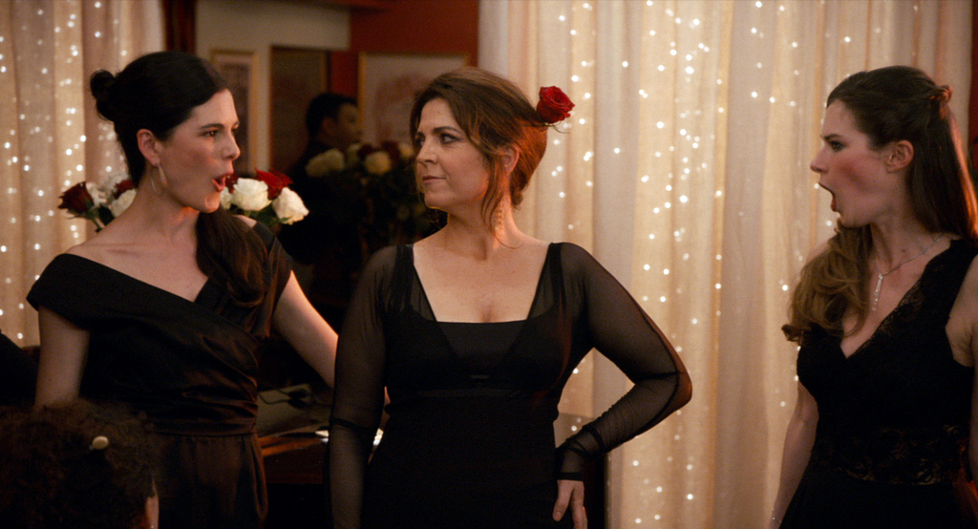

LA CRÍTICA HA DICHO

La película es un dardo perfumado contra la imágen que la sociedad sigue teniendo de la mujer madura. FOTOGRAMAS

Película entrañable, graciosa y trabajada sobre una mujer de 50 años en pleno proceso de cambio y con una gran interpretación de Agnès Jaoui. CINEUROPA

Agnes Jaoui desarrolla este hermoso personaje, entre la melancolía y grandes dotes de comedia. VOICI

Una comedia insólita, jovial, plena de energía y ternura. TELERAMA

Deliciosa, entre emocionante retrato y fantasía luminosa. BANDE A PART

De tono positivo y sin embargo realista, bello retrato de una mujer que se enfrenta a un día a día no demasiado fácil. PREMIERE

Un hermoso cuento, con una Agnes Jaoui luminosa. OUEST FRANCE

Comedia divertida y conmovedora, que honra al genero femenino. LA CROIX

BLANDINE LENOIR

Segundo largometraje de Blandine Lenoir tras la aclamada Zouzou.

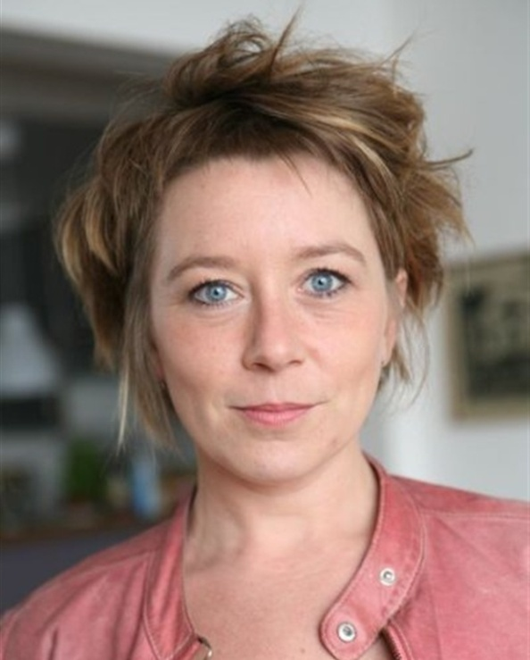

ENTREVISTA CON BLANDINE LENOIR

Háblenos de la génesis de la película

Como ocurre a menudo, el tema nace de una experiencia personal. Yo entré en la cuarentena con angustia, sin comprender por qué tenía tanto miedo a envejecer mientras que mis amigos hombres no compartían esa inquietud. Pronto me di cuenta de que las mujeres de cincuenta años no estaban representadas para nada en el cine. ¿Cómo tener ganas de alcanzar una edad que no está representada? Veía a muchas amigas de mi entorno llegar a dicha edad en una soledad sentimental terrible; mujeres formidables, guapas, con talento, cuyos ex habían rehecho su vida. Me apeteció rendirles homenaje, darles (y darme) ganas de envejecer. 50 PRIMAVERAS es también un modo de curar mis propias angustias (risas).

A Aurore, la heroína, se le acumulan los problemas: vive sola en una situación precaria y está en plena menopausia…

Pero toma las riendas de su vida. Es un personaje fuerte que, frente a la discriminación, descubre la solidaridad de otras mujeres y se da cuenta de que todo es posible aún. Como siempre, me apeteció contarlo con sentido del humor, riéndome de estas cosas tan poco divertidas, hay tanto que decir.

Desde las primeras imágenes, usted aborda la menopausia de frente, con la conversación que Aurore mantiene con Lucie, su hija pequeña.

Me gusta plantar cara a los tabúes, y el vínculo entre generaciones, del que hablo ya en ZOUZOU, mi primer largometraje, me importa mucho. Es importante acordarse de la manera en que nuestras madres y abuelas fueron educadas. Muchas cosas han cambiado, naturalmente: las mujeres votan, trabajan, utilizan métodos anticonceptivos, pero en todo ello existen a la vez desigualdades flagrantes que perduran.

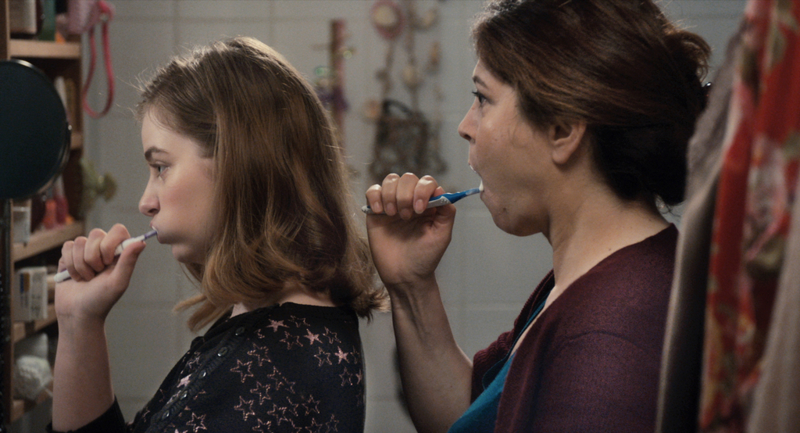

Precisamente, Lucie, la hija pequeña, se deshace en atenciones a su novio y la mayor confiesa a su madre que esperar un bebé es una de las cosas más bonitas que le han pasado. Lo mínimo que se puede decir es que muy feministas no son…

Me divertía que mujeres de cincuenta años como Aurore y su amiga estuvieran aterradas por verlas imitar los comportamientos de sus propias madres. No he inventado nada: fíjense en las manifestaciones contra el aborto. La mayoría de los jóvenes que protestan tiene 19 o 20 años. Por este motivo, no juzgo a esas mujeres jóvenes. Lucie está aprendiendo y parece que Marina, la mayor, no se siente muy bien consigo misma. Por lo demás, para mí la disputa entre Marina y su madre corresponde más a una secuencia hormonal: Marina llora porque está embarazada, y Aurore, debido a la menopausia. Es una escena que me gustó mucho: quería mostrar que no es tan fácil quererse y decírselo, y que a veces hay que pasar por una pelea violenta para llegar a ello. Por otro lado, para Aurore es difícil aceptar que va a ser abuela porque siente que envejece más aún.

Ella solo se implica en este embarazo cuando vuelve a encontrarse con Totoche, su amor de infancia (Thibault de Montalembert), con la maternidad…

Vuelve a enamorarse y vuelve a tener quince años. Me emociona pensar que el amor pueda permanecer intacto aunque se haya vivido otra larga historia entretanto.

Aurore está realmente en plena deconstrucción / reconstrucción. Ama sin saber si es correspondida; su hija pequeña se va de casa…

La etapa que atraviesa me recuerda a la adolescencia. Descubre una nueva libertad a la que no está acostumbrada y que se traduce, al principio, en una sensación de pérdida. El cine representa a menudo a padres aliviados cuando sus hijos adultos se van por fin de casa, pero a mi alrededor, yo veo lo contrario. Muchos de mis amigos están conmocionados por estas marchas. Antes de volver a experimentar la sensación de tener tiempo para ellas y proyectos que emprender, estas mujeres deben afrontar una transición muy delicada.

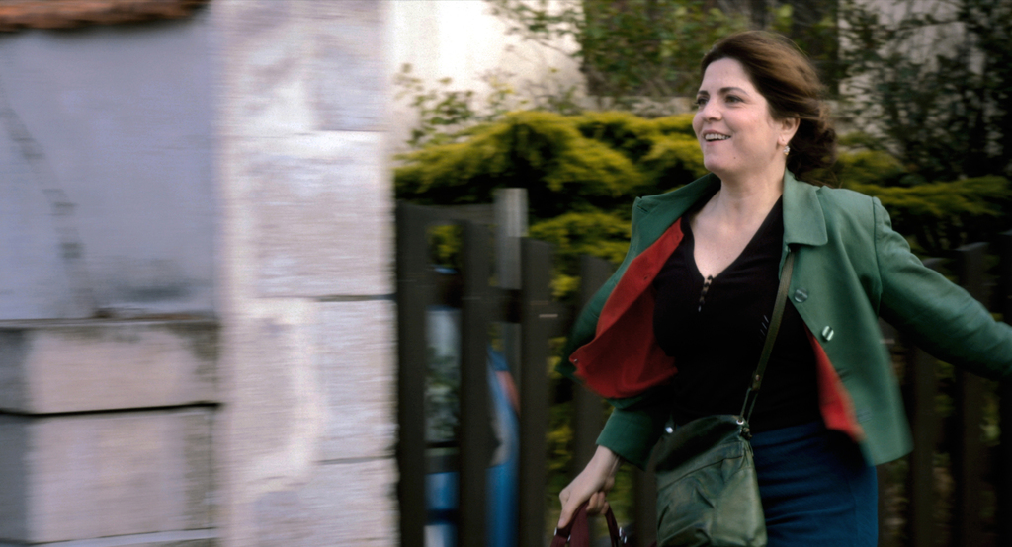

Es como una nueva emancipación...

Exactamente. Estoy convencida de que los roles se desplazan en la vida, sobre todo entre madres e hijas, que necesitan alejarse un tiempo para reencontrarse. Eso es exactamente lo que sucede entre Aurore y sus hijas, que se encuentran asumiendo cada una un nuevo estatus.

Aurore también se encuentra en apuros en sentido profesional: el nuevo jefe decide rebautizarla contra su voluntad…

¿Cómo contar la humillación en el trabajo en muy pocas escenas? Privar de identidad a alguien me parece que es lo peor que se puede hacer a una persona. Si se tiene un poco de dignidad, resulta insoportable. El sufrimiento en el trabajo es una realidad horrible, pero Aurore es una luchadora. En ningún momento es una víctima.

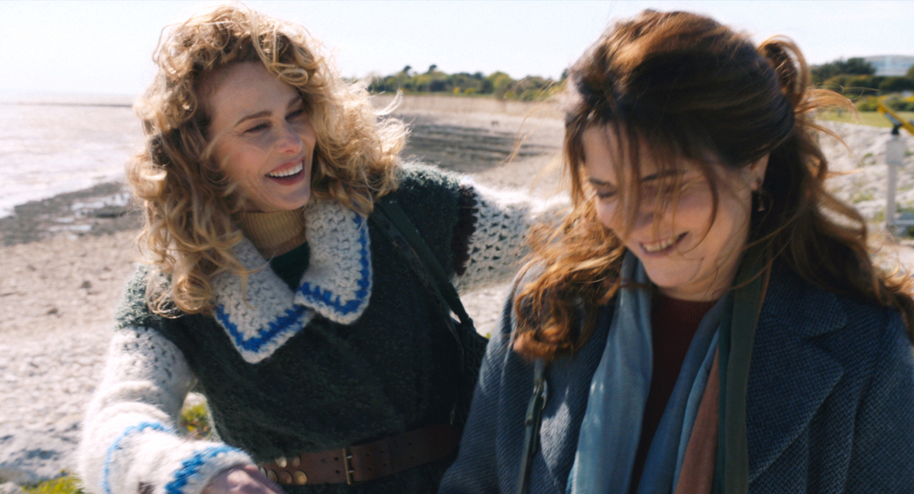

Se percibe una solidaridad increíble entre todas las mujeres de la película…

Yo creo enormemente en la solidaridad femenina. Una solidaridad que me transporta permanentemente y que se presenta en toda la pirámide de edades. Por otro lado, era fundamental que todas estuvieran representados en la película.

Hablando de pirámides de edad, incorpora usted un fragmento de la entrevista con la antropóloga y etnóloga feminista Françoise Héritier, que explica que no hace tanto tiempo, al llegar a la menopausia, la existencia de la mujer se detenía en seco.

Del mismo modo que cité a Christine Delphy en ZOUZOU, quería homenajear a Françoise Héritier en 50 PRIMAVERAS. Esto ha sido posible gracias a las imágenes que Patric Jean tuvo a bien cederme, extraídas de su DVD Conversations avec Françoise Héritier (conversaciones con Françoise Héritier). Al igual que Thérèse Clerc, Maya Surduts y Benoite Groult, desaparecidas recientemente, estas mujeres pertenecen a una generación que ha contribuido en gran medida a que avancen las reflexiones sobre la política y el feminismo.

¿Se le ocurrió enseguida Agnès Jaoui para el papel de Aurore?

Me apetecía una actriz cuyo rostro se conociese desde hacía tiempo, y quería también una actriz que asumiera su edad y reflejara todos sus atractivos. Como mujer madura, Agnès resulta increíblemente femenina y seductora. Era importante que mi heroína no tuviera aspecto de eterna adolescente. Agnès se enamoró a primera vista del personaje de Aurore y me confirmó en dos días.

¿Cómo se preparó ella para su personaje?

Trabajamos mucho su aspecto con el vestuario. Agnès no va vestida en la película como en la vida real. Yo quería resaltar su cuerpo con ropa ajustada. Es maravilloso ver a una mujer con caderas, nalgas, pecho… se ven poco en el cine. Ella, que suele llevar vestidos amplios, comprendió lo que yo quería mostrar. En nuestras conversaciones, yo le repetía continuamente: «Eres una mujer que se mantiene recta y escucha a los demás. Puede que Aurore no sea una gran feminista, pero a medida que se encuentra con mujeres solidarias, toma conciencia de que su experiencia íntima es realmente una experiencia colectiva.» No es el hecho de enamorarse lo que la salva, sino que el hecho de recuperar su dignidad le permite enamorarse.

¿Qué tipo de directora de actores es usted?

Parto siempre de la personalidad de mis actores. Los elijo por lo que son, así que su personalidad debe aparecer en los personajes. A continuación, intento que se diviertan. No voy con prisa e intento conservar el placer de la interpretación: cuando me parece que deja de haber placer, paro.

¿Por qué quiso rodar en La Rochelle?

Quería que se pudiera ver el cielo y que mi heroína tuviera una calidad de vida relativamente agradable. Cobrando el salario mínimo, eso es imposible en la región parisina, donde todo es caro, desde el alojamiento hasta el ocio. Además, me gusta rodar en provincia, poder cenar por la noche con mis actores, observar en ellos algún detalle que utilizaré al día siguiente.

FILMOGRAFÍA BLANDINE LENOIR

LARGOMETRAJES

2014 ZOUZOU
2017 AURORE
AGNÈS JAOUI

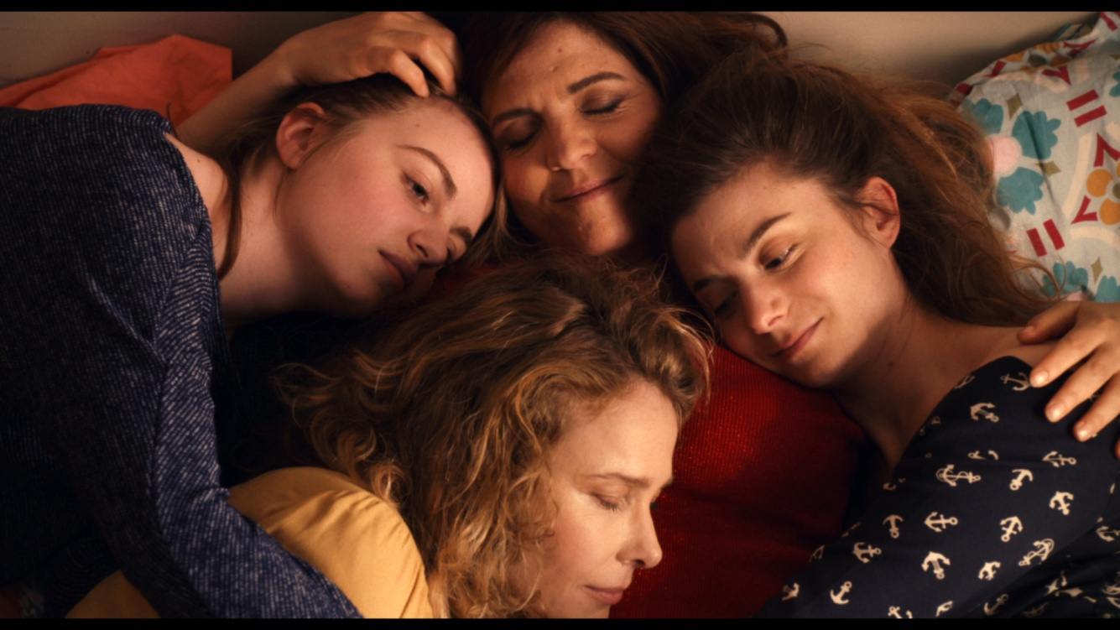

Agnès Jaoui (19 de octubre de 1964) es una actriz, guionista y directora de cine. Jaoui nació en Antony, Hauts-de-Seine y es de ascendencia judía tunecina. Es hija de Hubert Jaoui y Gyza Jaoui, que no están relacionados con la industria del cine, pero son ambos escritores. 1987. En 1987 participó en L'anniversaire de Harold Pinter al lado de Jean Pierre Bacri, el cual más adelante se convertiría en su compañero sentimental y frecuente colaborador de Agnès.
Con su ópera prima, Le Gout des autres (Para todos los gustos), ganó el César a mejor película y mejor guión, sumando en totalidad cuatro César en la categoría de Mejor Guión original y uno en al de Actriz de reparto.

FILMOGRAFÍA SELECTA

Como directora y actriz

2000 Para todos los gustos
2004 Como una imagen
2008 Háblame de la lluvia
2013 Un cuento francés
2017 50 primaveras

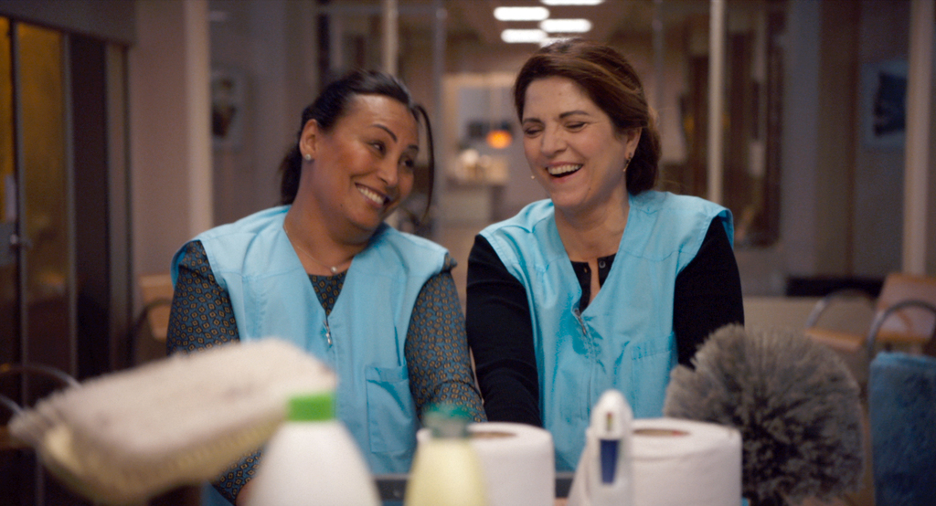

FICHA ARTÍSTICA

Aurore Agnès JAOUI
Totoche Thibault DE MONTALEMBERT
Mano Pascale ARBILLOT
Marina Sarah SUCO
Lucie Lou ROY-LECOLLINET

FICHA TÉCNICA

Dirección Blandine LENOIR
Guion Blandine LENOIR
Jean-Luc GAGET
Fotografía Pierre MILON, A.F.C.
Montaje Stéphanie ARAUD
Música Bertrand BELIN
Sonido Dimitri HAULET
Xavier THIBAULT
Emmanuel CROSET
Vestuario Marie LE GARREC
Dirección de producción Christophe GRANDIERE
Producido por Fabrice GOLDSTEIN
Antoine REIN

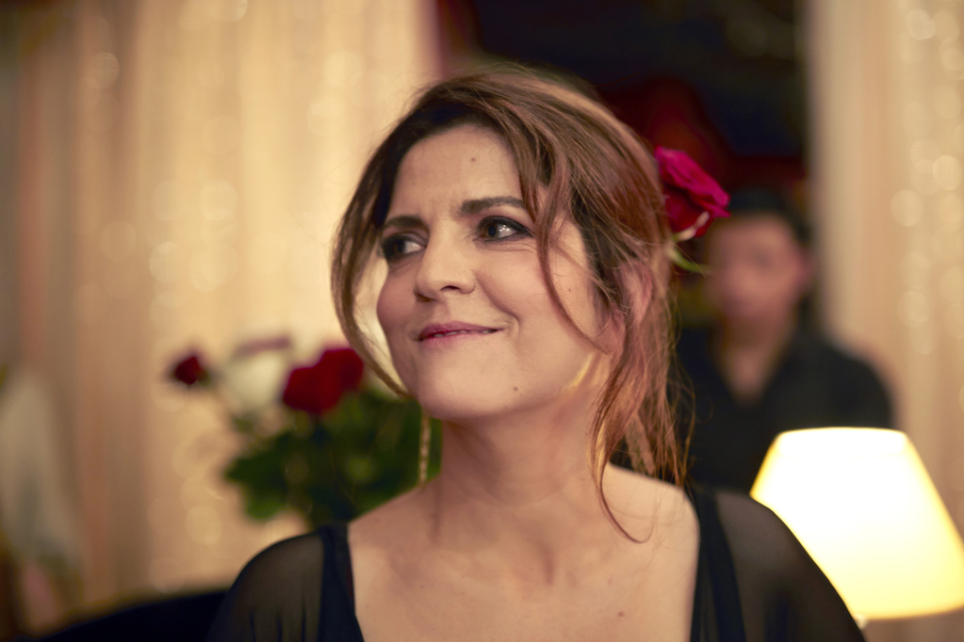

Título original: AURORE
Título internacional: FIFTY SPRINGS
Año: 2017
Duración: 89 min
Francia.

Para más información:

Javier Asenjo
Fernando Lobo
prensasurtseyfilms@gmail.com
916689532
www.surtseyfilms.es
c/ Cantabria 8
28939 Arroyomolinos (Madrid)

